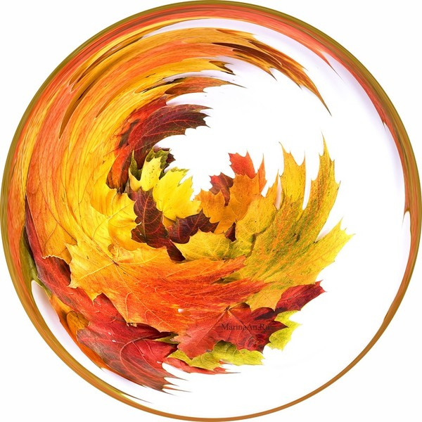
ПОЛОЖЕНИЕ
О III ТВОРЧЕСКОМ
ОСЕННЕМ МАРАФОНЕ
(ТОМ - 3)

И вновь пришла осень… Самая поэтичная и противоречивая пора. Она прекрасна и красочна, но легко заставляет грустить. Холодна и ветрена, но согревает взгляд яркими и насыщенными цветами. О ней можно говорить бесконечно! И часто хочется украсить свою жизнь красивыми букетами из листьев, яркими фото, и чувственной поэзией.
Творческий коллектив МБУ «ЦКР» запускает уже ставший традиционным Творческий Осенний Марафон. В этом году конкурсы пройдут в социальной сети «ВКОНТАКТЕ». Доброго нам всем пути! Надеемся, что Вы найдете номинацию, которая соответствует именно Вашему осеннему настроению!

НОМИНАЦИИ КОНКУРСА:
- выставка творчества мастеров рукоделия «Осенние грезы»
- Конкурс фото-работ «Осеннее вдохновение»
- Конкурс поделок «Осенний креатив»
- Конкурс рисунков «Осенний миг»
- Конкурс стихотворений «Осенние сонеты»

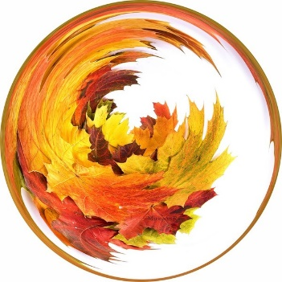
Выставка творчества мастеров рукоделия «Осенние грезы»
Цели и задачи выставки
Цель выставки: популяризация рукоделия и народных традиций через демонстрацию лучших образцов.
Задачи выставки:
• представление всего разнообразия видов рукоделия и декоративно-прикладного творчества;
• выявление талантливых мастеров, развивающих традиционные приемы рукоделия и применяющих современные техники;
• стимулирование создания новых творческих работ, способствующих повышению профессионального уровня участников;
• показ возможностей ручного труда и его ценности широкой аудитории;
Участники выставки
В выставке могут принять участие мастера, занимающиеся любыми видами рукоделий. Возрастных ограничений нет.
Количество работ от одного участника на выставку не ограничено. Выставка будет оформлена ко Дню народного единства
Условия и порядок проведения выставки
На выставку принимаются отдельные работы и сюжетные композиции. Работы могут быть выполнены в различных техниках рукоделия.
Изделия предоставляются на выставку только с приложением сведений об авторах, отражённых в заявке - анкете. Все работы должны быть полностью готовы к экспонированию. Работы принимаются до 25 октября 2021 года.
Все участники выставки получат сертификаты
Ответственный за организацию и проведение выставки:
заместитель директора Шишкина Ольга Егоровна

Конкурс фото-работ «Осеннее вдохновение»

Цель:- популяризация и пропаганда фотографии как вид искусства

Задачи:
- развивать чувство уважения к природе, потребность в рациональном, грамотном природопользовании,
- развивать творческие способности у детей,
- формировать умения, знания в области фотоискусства,
-выявить и поощрить юные таланты в направлении фотографии и фотоискусства
Участники конкурса.

К участию в фотоконкурсе приглашаются обучающиеся образовательных учреждений общего и дополнительного образования Октябрьского района в возрасте от 7 до 18 лет. Для участия в конкурсе необходимо опубликовать фотоработы на своей странице ВК (или странице родителя, учителя) с хештегом #ТОМ_3_ЦКР_фото. В тексте указать фамилию, имя и возраст автора работы, ФИО куратора (при наличии), название работы
Один автор может прислать на конкурс не более 1 работы
За авторство конкурсной работы ответственность несет участник конкурса и творческий руководитель.

Критерии оценки фоторабот:
- актуальность сюжета,
- технические и эстетические качества работы: композиционное и цветовое решение, качество цифровой обработки,
- оригинальность замысла, творческие находки автора,
- соответствие теме конкурса
- позитивный характер сюжета,
- правильность и эстетичность оформления работы
Итоги будут подводиться по возрастным группам:
1 группа – 7-10 лет
2 группа – 11 - 14 лет
3 группа – 15-18лет

Внимание! Фотоколлажи, фотокопии конкурсной оценке не подлежат.

Ответственные за фотоконкурс:
Заведующий сектором по работе с одаренными детьми Чернова Наталья Вячеславовна
Руководитель фотокружка «Мир в объективе» Клепина Анна Николаевна

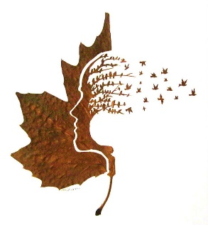
Конкурс поделок «Осенний креатив»
ЦЕЛИ :
- создание условий для развития творческого потенциала детей ;
ЗАДАЧИ
- развивать художественно-эстетического вкус, формирование навыков, развития фантазии и воображения;
- выявить лучшие поделки из природного материала.
. Участники конкурса.
К участию в конкурсе приглашаются обучающиеся образовательных учреждений общего и дополнительного образования Октябрьского района в возрасте от 7 до 18 лет.
Для участия в конкурсе необходимо опубликовать фото поделки на своей странице в ВК (странице родителя, учителя) с хештегом #ТОМ_3_ЦКР_поделки. В тексте поста указать фамилию, имя и возраст автора работы, название работы, ФИО куратора (при наличии)
От одного участника на конкурс принимается не более одной поделки. Стиль оформления поделок выбирается самостоятельно. В работах авторы могут отобразить многообразные впечатления восприятия осени. Работы должны быть выполнены с использованием природного материала.
КРИТЕРИИ ОЦЕНКИ КОНКУРСНЫХ РАБОТ:
- соответствие теме конкурса (поделка должна быть красочной, выразительной, отражающей сезонную тематику);
- эстетичность оформления творческой работы;
- оригинальность исполнения и передачи образа в работе;
- использование новых инновационных технологий, материалов;
- фантазия и оригинальность раскрытия темы конкурса;
- дизайн и художественное исполнение.
Итоги будут подводиться по возрастным группам:
1 группа – 7-10 лет
2 группа – 11 - 14 лет
3 группа – 15-18лет
Ответственные за конкурс поделок : методист клубного учреждения Дуванова Виктория Ивановна, руководитель студии ДПИ Яровенко Татьяна Михайловна
Конкурс рисунков «Осенний миг»
Цель: раскрытия творческого потенциала учащихся в области изобразительного искусства;

Задачи:

- Развитие познавательных способностей и образного мышления учащихся;
- Повышение информационно-коммуникационной компетентности учащихся.

Участники Конкурса:
К участию в конкурсе приглашаются обучающиеся образовательных учреждений общего и дополнительного образования Октябрьского района в возрасте от 7 до 18 лет. Для участия в конкурсе необходимо опубликовать фото рисунка на своей странице в ВК (странице родителя, учителя) с хештегом #ТОМ_3_ЦКР_рисунки. В тексте поста указать Фамилию, имя, возраст автора работы, ФИО куратора (при наличии) и название работы

От одного участника на конкурс принимается не более одного рисунка.

5. Критерии оценки конкурсных работ:
При оценке рисунков, представленных на Конкурс рисунков, жюри учитывает:
-соответствие осенней тематике
-содержательность;
-оригинальность;
-эстетичное оформление;
-выразительность идеи;
-глубину отражения темы;
-легкость восприятия;
-разнообразие изобразительных приемов.
Итоги будут подводиться по возрастным группам:
1 группа – 7-10 лет
2 группа – 11 - 14 лет
3 группа – 15-18лет
Ответственные за конкурс рисунков :
Методист клубного учреждения Дуванова Виктория Ивановна
Руководитель студии живописи и рисунка Осадчая Екатерина Сергеевна

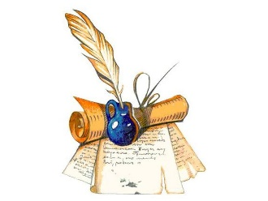
Конкурс стихотворений «Осенние сонеты»
Цель: создание условий для познавательного, речевого и художественно - эстетического развития, выявления лучших чтецов среди детей и молодежи, представления им возможности для самовыражения
Задачи:
- Совершенствовать художественно – речевые, исполнительские навыки при чтении стихотворений;
- Приобщать детей и молодежь к художественному слову;
- Формировать навыки выразительного чтения, артистические умения;
Участники конкурса:
- К участию в конкурсе приглашаются обучающиеся образовательных учреждений общего и дополнительного образования Октябрьского района в возрасте от 7 до 18 лет.
- Для участия в конкурсе необходимо опубликовать видеоисполнение на своей странице ВК (или странице родителя, или странице учителя) с хештегом #ТОМ_3_ЦКР_стихотворения.
- В тексте поста указать фамилию, имя и возраст участника, ФИО куратора (при наличии), название стихотворения и его автора.
- От одного участника на конкурс принимается не более одного стихотворения.
- На конкурс предлагаются к исполнению стихи русских и современных авторов, зарубежных авторов, а также стихи собственного сочинения
Рекомендуем использовать горизонтальную съемку!!!
- Особая подноминация в 2022 году – «Навстречу юбилею Октябрьского района ». Приветсвуется исполнение стихотворений о родном крае как поэтов Октябрьского района, так и собственного сочинения. .Критерии оценки выступлений участников конкурса:
- Знание текста.
- Выразительность и чёткость речи.
- Эмоциональность.
- Актёрское мастерство.
- Соответствие осенней тематике
- Итоги будут подводиться по возрастным группам:
- 1 группа – 7-10 лет
- 2 группа – 11 - 14 лет
- 3 группа – 15-18лет
Ответственные за конкурс стихотворений:
Заведующий сектором по работе с одаренными детьми Чернова Наталья Вячеславовна, художник-постановщик Зубкова Анна Михайловна
Работу необходимо разместить на Вашей странице в ВК с хештегом:
#ТОМ_3_ЦКР_фото
#ТОМ_3_ЦКР_поделки
#ТОМ_3_ЦКР_рисунки
#ТОМ_3_ЦКР_стихотворения

ВАЖНО! Ваш профиль должен быть открытым!!!
Работы можно публиковать с 15 октября до 10 ноября 2021г

ЗАЯВКА
На участие в выставке творческих работ
ФИО автора работы | Название работы/экспозиции | Техника исполнения | Контактный телефон

